**МИНОБРНАУКИ РОССИИ**

**Санкт-Петербургский государственный**

**электротехнический университет**

**«ЛЭТИ» им. В.И. Ульянова (Ленина)**

**Кафедра менеджмента и систем качества**

ПРАКТИЧЕСКОе ЗАНЯТИе №3

**по дисциплине  
«**Основы менеджмента качества и управления бизнес процессами**»**

Тема: «**МОДЕЛИРОВАНИЕ ПРОЦЕССОВ**»

|  |  |  |
| --- | --- | --- |
| Студент(ка) гр. _____ |  | __________. |
|  |  | ФИО |
| Преподаватель |  | ___________ |
|  |  | ФИО |

Санкт-Петербург

2020

***Цель занятия:***

* знание назначения описания деятельности в рамках процессов;
* изучение методов описания (нотаций) процессов;
* получение навыков графического моделирования процессов (методологий описания).

***Задание***

1. Выбрать процесс, выполнение которого предполагается описывать.
2. Составить графическое описание (модель) выполнения выбранного процесса в виде блок-схемы.
3. Заполнить таблицу ПРИЛОЖЕНИЕ А

***Методический материал***

*Термины ISO 9000*

*3.4.1.* ***процесс (process)****: Совокупность взаимосвязанных и (или) взаимодействующих видов деятельности, использующих входы для получения намеченного результата.*

*3.4.5.* ***процедура (procedure)****: Установленный способ осуществления деятельности или процесса (3.4.1).*

*3.4.6.* ***передача процесса (outsource)****: Заключение соглашения, в соответствии с которым внешняя организация (3.2.1) выполняет часть функции или процесса (3.4.1) организации.*

*3.6.1* ***объект (object), сущность (entity), элемент (item):*** *Что-либо воспринимаемое или воображаемое.  
Пример - Продукция (3.7.6), услуга (3.7.7), процесс (3.4.1), лицо, организация (3.2.1), система (3.5.1), ресурс*

*3.7.5* ***выход (output):*** *Результат процесса (3.4.1).*

*Примечание - Является ли выход организации (3.2.1) продукцией (3.7.6) или услугой (3.7.7), зависит от преобладающих характеристик (3.10.1). Например, картина на продажу в галерее является продукцией, в то время как поставка картин по заказу является услугой, гамбургер, купленный у розничного продавца, является продукцией, в то время как гамбургер, заказываемый или подаваемый в ресторане, является услугой.*

*3.7.6* ***продукция (product):****Выход (3.7.5) организации (3.2.1), который может быть произведен без какого-либо взаимодействия между организацией и потребителем (3.2.4)*

*3.7.7* ***услуга (service):****Выход (3.7.5) организации (3.2.1) с, по крайней мере, одним действием, обязательно осуществленным при взаимодействии организации и потребителя (3.2.4).*

*3.7.8* ***Результаты деятельности:*** *Измеримый итог*

*3.8.1* ***данные (data)****: Факты об объекте (3.6.1).  
3.8.2* ***информация (information):*** *Значимые данные (3.8.1)*

*3.8.6* ***документированная информация (documentedinformation):*** *Информация (3.8.2), которая должна управляться и поддерживаться организацией (3.2.1), и носитель, который ее содержит.*

*ISO 9001. Введние*

*0.3 Процессный подход*

*0.3.1 Общие положения*

*Стандарт направлен на применение "процессного подхода" при разработке, внедрении и улучшении результативности системы менеджмента качества в целях повышения удовлетворенности потребителей путем выполнения их требований. Конкретные требования, признанные важными для внедрения процессного подхода, включены в подраздел 4.4.*

*Понимание и менеджмент взаимосвязанных процессов как системы способствует результативности и эффективности организации в достижении намеченных результатов. Этот подход позволяет организации управлять взаимосвязями и взаимозависимостями между процессами системы, так что общие результаты деятельности организации могут быть улучшены.*

*Процессный подход включает в себя систематическое определение и менеджмент процессов и их взаимодействия таким образом, чтобы достигать намеченных результатов в соответствии с политикой в области качества и стратегическим направлением организации. Менеджмент процессов и системы как единого целого может достигаться при использовании цикла PDCA (0.3.2) совместно с особым вниманием к риск-ориентированному мышлению (0.3.3), нацеленных на использование возможностей и предотвращение нежелательных результатов.*

*Применение процессного подхода в системе менеджмента качества позволяет:*

*понимать и постоянно выполнять требования;*

1. *рассматривать процессы с точки зрения добавления ими ценности:*
2. *достигать результативного функционирования процессов;*
3. *улучшать процессы на основе оценивания данных и информации.*

*Рисунок 1 дает схематичное изображение любого процесса и иллюстрирует взаимосвязь элементов процесса. Контрольные точки мониторинга и измерения, необходимые для управления, являются специфическими для каждого процесса и будут варьироваться в зависимости от соответствующих рисков.*

*Требования ISO 9001*

*4.4 Система менеджмента качества и ее процессы*

*4.4.1 Организация должна разработать, внедрить, поддерживать и постоянно улучшать систему менеджмента качества, включая необходимые процессы и их взаимодействия, в соответствии с требованиями настоящего стандарта.  
Организация должна определять процессы, необходимые для системы менеджмента качества, и их применение в рамках организации, а также:  
a) определять требуемые входы и ожидаемые выходы этих процессов;  
b) определять последовательность и взаимодействие этих процессов;  
c) определять и применять критерии и методы (включая мониторинг, измерения и соответствующие показатели результатов деятельности), необходимые для обеспечения результативного функционирования этих процессов и управления ими;  
d) определять ресурсы, необходимые для этих процессов, и обеспечить их доступность;  
e) распределять обязанности, ответственность и полномочия в отношении этих процессов;  
f) учитывать риски и возможности в соответствии с требованиями подраздела 6.1;  
g) оценивать эти процессы и вносить любые изменения, необходимые для обеспечения того, что процессы достигают намеченных результатов;  
h) улучшать процессы и систему менеджмента качества.  
4.4.2 Организация должна в необходимом объеме:  
a) разрабатывать, актуализировать и применять документированную информацию для обеспечения функционирования процессов;  
b) регистрировать и сохранять документированную информацию для обеспечения уверенности в том, что эти процессы осуществляются в соответствии с тем, как это было запланировано.*

***7.1.6 3нания организации***

*Организация должна определить знания, необходимые для функционирования ее процессов и для достижения соответствия продукции и услуг.*

*7.5 Документированная информация*

*7.5.1 Общие положения*

*Система менеджмента качества организации должна включать.*

*а) документированную информацию, требуемую настоящим стандартом;*

*b) документированную информацию, определенную организацией как необходимую для обеспечения результативности системы менеджмента качества.*

*Примечание — Объем документированной информация системы менеджмента качества одной орга­низации может отличаться от другой в зависимостиот:*

* *размера организации и вида ее деятельности, процессов, продукции и услуг;*
* *сложности процессов и их взаимодействия;*

*компетентности работников*

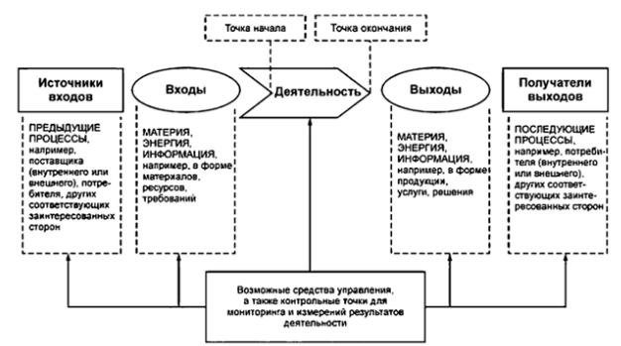

Рисунок 1. Схематичное изображение процесса

**Назначение описания процессов**

В системах менеджмента описание процесса применяется для следующих целей:

1. устанавливает требования к деятельности (технологию выполнения процесса) для преобразования входа процесса в его выходы;
2. используется специалистами по анализу рисков для поиска критических, с точки зрения выхода процесса, операций;
3. используется для поиска причин несоответствий при проведении корректирующих действий;

Существуют установленные (стандартизованные) способы описания производственных технологических процессов[1]. Также применяются различные программные средства для управления технологическим процессом, в которых визуализация протекания процесса является неотъемлемым атрибутом (рисунок 2).

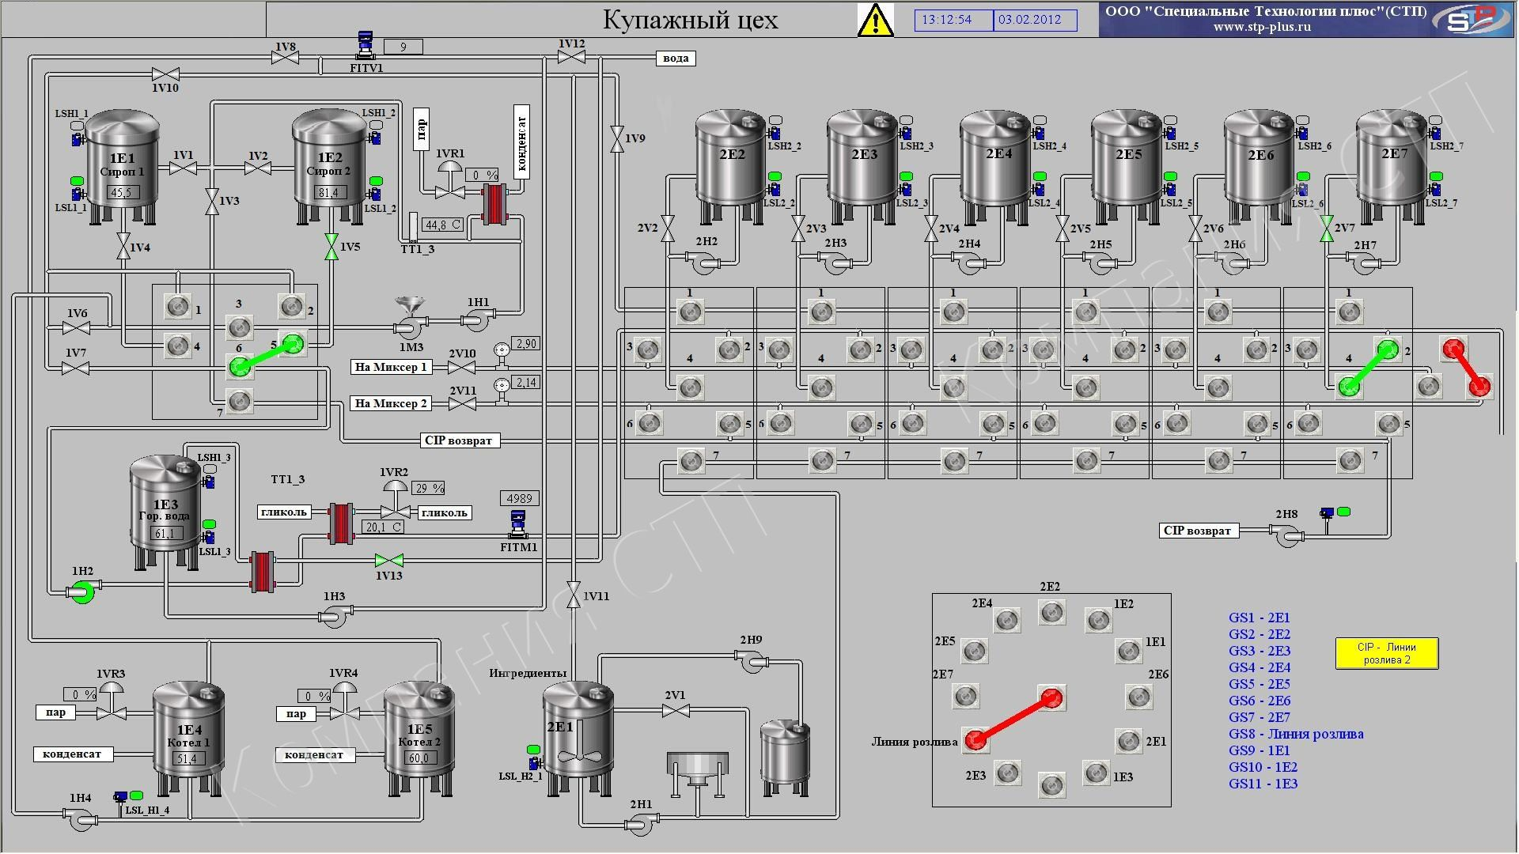

Рисунок2. Пример описания технологического процесса с помощью специализированного программного обеспечения

Для описания технологии непроизводственных бизнес-процессов, организации используются многочисленные правила (нотации)[2]

**Методы описания процессов.**

**Нотации графического моделирования процессов**

Нотации моделирования бизнес-процессов - это правила (методологии) визуального представления последовательности действий (операций), выполняемых в процессе. Нотации моделирования определяют правила отображения объектов модели процесса, а также правила их размещения друг относительно друга и соединения компонент модели между собой. Каждая из нотаций создавалась для определенных целей. На текущий момент существует много различных методологий моделирования. Поэтому для разработки модели бизнес-процесса может быть выбрана наиболее подходящая из существующих нотаций[3]. В настоящих методических указаниях рассматривается наиболее простая интуитивно понятная нотация – блок-схема. Для формировании подобной схемы предварительно договариваются о значении фигур, используемых при ее описании – таблица1.

Таблица 1: Объекты блок-схемы:

|  |  |
| --- | --- |
| Объекты | Изображение объекта |
| Введение в процесс объектов |  |
| Операция процесса |  |
| Логический оператор |  |
| Переход от одной операции к следующей / передача информации |  |
| Документ |  |

Следует кратко, с помощью отглагольного существительного сформулировать название моделируемого процесса. При этом, желательно, чтобы в названии процесса присутствовал его результат (см. *ISO 9000, п.п. 3.7.5 - 3.7.8)*.

Например:

* Предоставление (отглагольное существительное) услуги А (результат)
* Изготовление (отглагольное существительное) продукта Б (результат)
* Подготовка (отглагольное существительное) информации С (результат)

При формировании названия операции следует использовать те же правила: «глагол или отглагольное существительное + результат / объект». Например:

* поместить (глагол) заготовку на конвейер (результат)
* оттаивание (отглагольное существительное) замороженного полуфабриката (объект)

Формулировка вариантов решения, от которых зависит дальнейший ход процесса, также должна быть краткой и однозначной. Например:

* результат соответствует А?
* работа завершена?

В одной схеме желательно использовать однородные по сложности операции. Например, недопустимо использовать в одной схеме такие операции, как построить дом, а также забить гвоздь.

Далее рассматривается, каким образом можно использовать подобные схемы (рисунок 3) для поиска критических операций процесса с точки зрения его выхода.

010:

Оттаивать котлеты для гамбургера в кулере

020:

Поместить две котлеты рядом на гриль конвейера

030:

Готовить котлеты на гриле конвейера

005-1:

Взять из морозильной камеры замороженные котлеты из фарша для гамбургера

040:

Измерять приготовленные котлеты

Диаметр готовой котлеты равен 95 + 3 мм?

005-2:

Взять две булочки для гамбургера

050:

Удалить две котлеты, обжаренные одновременно из гриля и поместить их на широкую лопатку

060:

Поместить две булочки и две котлеты на сборочный лоток

На операцию 070

да

Нет

Решение о браке. Переход к процессу «Управление несоответствующей продукцией»

Рисунок 3. Блок-схема фрагмента процесса «Изготовление гамбургера / чизбургера»

Для этого следует задать следующие вопросы:

­ Что должен делать процесс?

­ Какова его цель?

­ Какова его функция?

Соответственно для вышеприведенного примера ответы будут следующие:

* Процесс должен преобразовать входные компоненты в выход (см. рисунок 1)
* Цель: выход процесса (*ISO 9000, п. 3.7.5*) соответствует требованиям на продукцию / услугу. В данном случае гамбургер соответствует технической спецификации.
* Функция процесса в целом, и его отдельных операций в частности, создание технических и, в итоге функциональных, характеристик продукции / услуги. В случае гамбургера:
  + технические характеристики: диаметр компонент (котлет, булочек), предельное количество опасных бактерий, количество специй и т.д.
  + функциональные характеристики: внешний вид, вкус, калорийность и др.

Дальнейший анализ процесса осуществляется на уровне отдельных операций. При этом предполагается, что:

1. Все компоненты, используемые при выполнении операции, соответствуют установленным требованиям (станки и оборудование исправно, электроэнергию и водоснабжение не отключают и т.д.)
2. Операция выполняется в полном соответствии с технологическими предписаниями (требованиями).

При анализе можно использовать таблицу, увязывающую

* блок-схему потока операций,
* характеристики продукта и/или параметров операции / процесса
* источники вариации (изменчивости), действующие в рамках данной операции (таблица 2)

Источники изменчивости могут быть двух типов:

* недоработка разработчика технологии процесса. Например: высокая запланированная нагрузка на оператора затрудняет выполнение операции в соответствии с требованиями.
* естественные, присущие данной операции механизмы, которые невозможно удалить на этапе разработки процесса. Например: постепенное выгорание нагревательных элементов гриля. Для таких механизмов предусматривают методы управления: периодически заменять нагревательные элементы.

Таблица 2

|  |  |  |  |
| --- | --- | --- | --- |
| **Источники вариации** | **Функция операции** | **Графический поток операций** | **Характеристики продукта и операции/процесса** |
| Ответственность  поставщика | 005-1:  Взять замороженные котлеты для гамбургера | На 070  005-2  005-1  010  020  030  040  050  060 | Характеристики продукта в области ответственности поставщика |
| * Летом кулер иногда случайно выключают * Оператор слишком занят, чтобы вовремя вытащить котлеты для гамбургера из кулера | 010:  Оттаивать котлеты для гамбургера в кулере | **①** Количество бактерий должно быть меньше максимального значения, установленного федеральными требованиями.  **②** Температура оттаивания от 0 до 40 С  **③**Использовать в течение < 60 часов |
| Высокая текучесть кадров, поэтому оператор может быть не обучен | 020:  Поместить две котлеты рядом на гриль конвейера | **④** Одновременно две котлеты гамбургера рядом на гриле конвейера для одинаковой степени обжарки |
| * Запланированная нагрузка на оператора, затрудняет выполнение операции в соответствии с требованиями. * Очистка гриля вовремя затруднена * Кашель простуженного оператора * Нагревательные элементы гриля быстро выгорают | 030: Готовить котлеты на гриле конвейера | **➄** Количество бактерий, должно быть меньше максимального значения, установленного федеральными требованиями Диаметр готовой котлеты 95 + 3 мм.  **➅** Температура приготовления 80 + 50 С  **➆** Температура гриля и скорость движения конвейера выбраны согласно требованиям РИ 30-1 |
| * Калибровка датчиков затруднена * Менеджер иногда отменяет решение о браке | 040:  Измерять диаметр приготовленных котлет | Информация о готовом диаметре |
| Ответственность поставщика | 005-2:  Взять булочки для гамбургера | **⑧** Диаметр булочки 95 + 3 мм. |
| * Оператор спешит и роняет котлеты. В комплектацию одного гамбургера попадают котлеты разной степени обжарки * Котлеты прилипают к грязной лопатке | 050:  Удалить обжаренные котлеты из гриля конвейера | **⑨** Две котлеты одинаковой степени обжарки |
| * Высокая текучесть кадров, поэтому оператор не обучен * Трудно отделять верхнюю булочку от нижней булочки | 060: Поместить две булочки на сборку | **⑩** Две половинки булочек на сборочном лотке |

ПРИЛОЖЕНИЕ А

|  |  |  |  |
| --- | --- | --- | --- |
| **Источники вариации** | **Функция операции** | **Графический поток операций** | **Характеристики продукта и операции / процесса** |
|  |  |  |  |

1. *.* *ГОСТ 3.1102 Единая система технологической документации. Стадии разработки и виды документов. Общие положения*
2. *Р 50-601-46-2004 Методика менеджмента процессов в системе качества. ФГУП всероссийский научно-исследовательский институт сертификации (ВНИИС) Госстандарта России. Раздел 6.*
3. *Галеев В.И., Пичугин К.В.. Кухня процессного подхода// Методы менеджмента качества. 2003. № 4, стр.12*